Предмет | 10А | 10Б
история |  | §​ 18, составить план темы параграфа, вопр. 4 (письменно)
алгебра | п 22, 2210 (а,б), 22.11 (б), учи.ру
Русский язык |  | 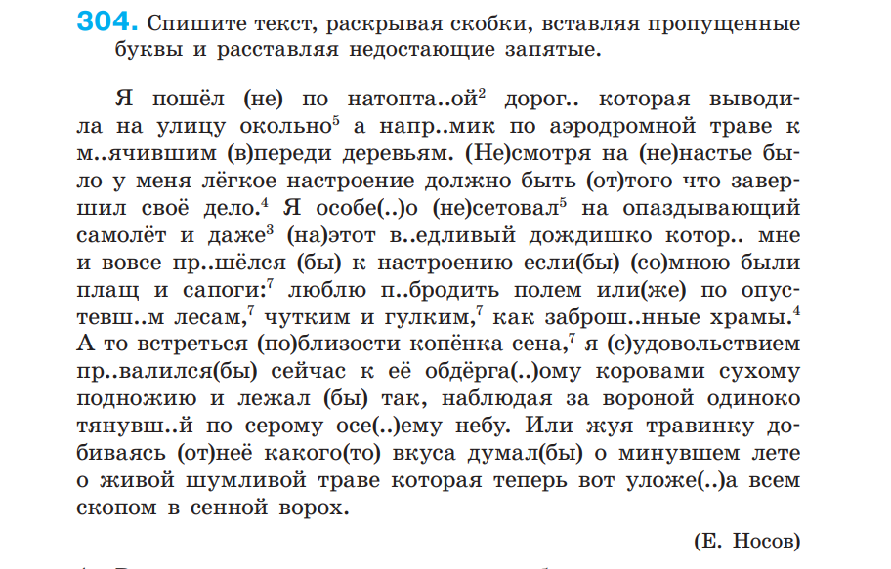  Повторение. Морфология. Орфография. Выполнить упражнение
Математика предметный курс | задачи в тетради
Английский язык (Люляева) | задание в, тетради Skysmart., слова модуля 5е., стр 95 упр 1 (река Темза)  Карточки на учи ру!  https://edu.skysmart.ru/student/metisihofi
биология | § 31,32 читать, выполнить Практическую работу № 2

